E. Monitoring der Synthese durch
IR-Spektroskopie

IR- Spektroskopie ist eine nützliche Methode, um den Verlauf einer organischen Synthese zu verfolgen, d.h. durch die Analyse der Zwischenprodukte und des Endprodukts zu überprüfen, ob die Synthese erfolgreich war.
Das werden Sie jetzt auf Ihre Synthese von Sulfanilamid anwenden.

1. Aufnahme der Spektren

Nehmen Sie die IR-Spektren Ihrer beiden Zwischenprodukte und des hergestellten Sulfanilamids gemäss separater Anleitung auf.

2. Interpretation der Spektren

Jetzt werden Sie die von Ihnen erstellten Spektren Schritt für Schritt mit denjenigen aus der Literatur vergleichen. Dies erlaubt uns, die einzelnen Schritte der Sulfanilamidsynthese spektroskopisch zu verfolgen.
Die Literaturspektren finden Sie auf dem Unterrichtsserver SwissEduc im Bereich Molekularium vom Urs Leisinger: https://www.swisseduc.ch/chemie/molekularium/spectroscopy/IR/b/sulfonamide.html. Damit es nicht zu kompliziert wird, werden Sie die Spektren mit einer reduzierten Auswahl an markierten Banden mit dem Wortzusatz (Auswahl) verwenden.
Sie werden bei jedem der folgenden Spektren jeweils ebenfalls einen QR-Code finden, mit dem Sie direkt zum entsprechenden Spektrum auf der Webseite Molekularium gelangen. Dort können Sie sich auch bei jeder IR-Bande ansehen, welche Molekülschwingung die entsprechende Bande verursacht.
Bei der Spektrenanalyse der einzelnen Banden lauten die zentralen Fragen:
• Gibt es Benden, die fehlen? Wenn ja – wie könnte man das erklären?
• Gibt es zusätzliche Peaks, die im Literaturspektrum nicht vorkommen?
Wenn ja – wie könnte man das erklären?

Die zentralen Fragen zum Erfolg Ihrer Synthese lauten dabei:
• Verlief der Reaktionsschritt vollständig, d.h. entspricht Ihr Spektrum dem Lilteraturspektrum?
• Hat sich ihr Zwischenprodukt zersetzt?
• Handelt es sich bei Ihrem Endprodukt tatsächlich um Sulfanilamid?

Hier ist zur Repetition zuerst der Verlauf der gesamten Synthese dargestellt.

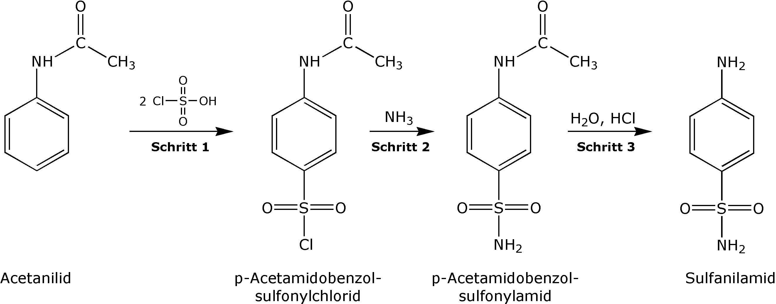

Nun werden Sie Ihre IR-Spektren der vier beteiligten Stoffe interpretieren. Malen Sie die Banden, welche zu einer funktionellen Gruppe gehören mit den folgenden Farben an.

Gruppen, bzw. Bindungen | Farbe
C−H, C−C | schwarz/braun
C=O | rot
N−H | blau
S=O | gelb
S−N | grün

Acetanilid

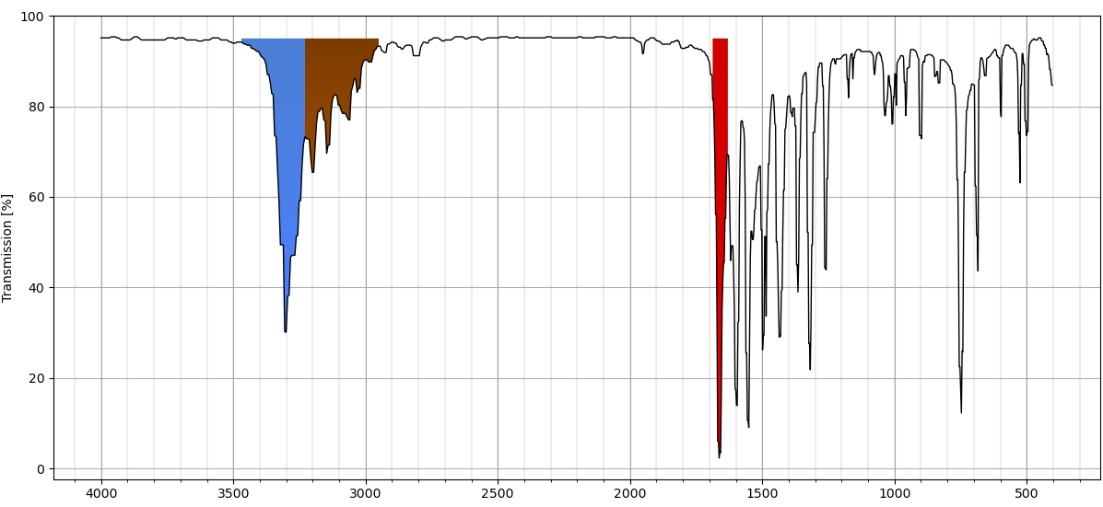

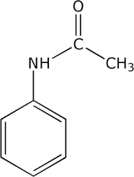

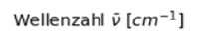

Interpretation des Spektrums
Frequenz  [cm^{–1}] | Funktionelle Gruppe | Bemerkungen
3300 | N-H | s
2950-3200 | C-H | s
1680 | C=O | s

p-Acetamidobenzolsulfonylchlorid
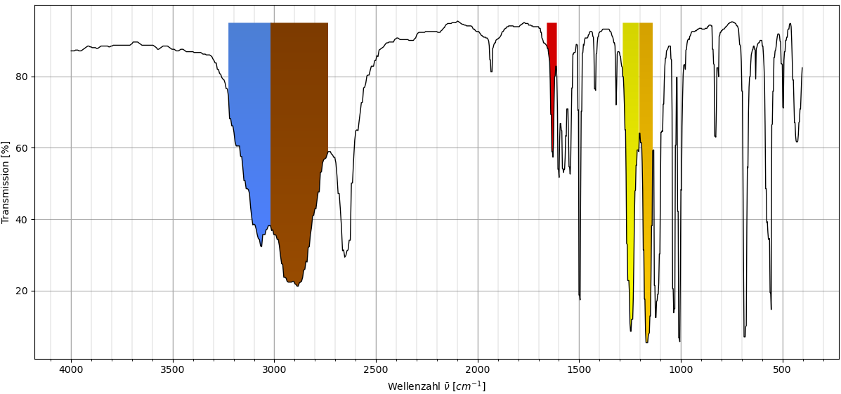

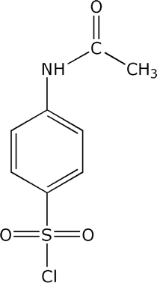

Frequenz  [cm^{–1}] | Funktionelle Gruppe | Bemerkungen
3050 | N-H | s
2750-3000 | C-H | s
1620 | C=O | s
1180  1250 | S=O | s (unsymmetrisch)  s (symmetrisch)

Vergleichen Sie jetzt Ihr Spektrum von p-Acetamidobenzolsulfonylchlorid mit dem Literaturspektrum. Welche neuen oder nicht mehr vorhandenen Peaks lassen auf eine erfolgreiche Reaktion schliessen? Umkreisen Sie den/die Peaks im Spektrum.

Die beiden Peaks bei 1180 und bei 1250 cm⁻¹ werden von der neu eingebauten SO₂Cl-Gruppe verursacht. Die Schwingungsfrequenzen für die S-Cl-Bindung konnten wir in der Literatur nicht finden. Sie d¨rften aufgrund der grossen Masse des S- und Cl-Atoms unterhalb von 500 cm⁻¹ liegen.

p-Acetamidobenzolsulfonylamid

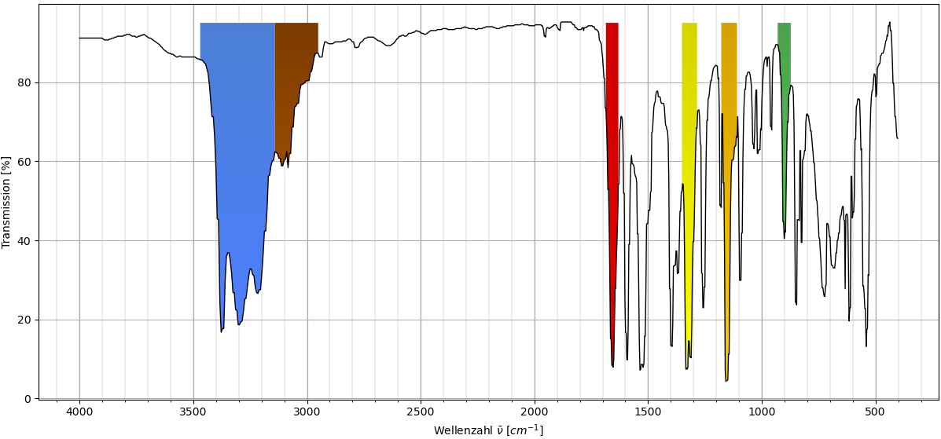

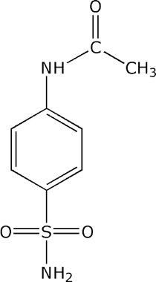

Frequenz  [cm^{–1}] | Funktionelle Gruppe | Bemerkungen
3200-3380 | N-H | s
2950-3150 | C-H | s
1680 | C=O | s
1150  1320 | S=O | s (unsymmetrisch)  s (symmetrisch)
1320  710 | S-N | s

Vergleichen Sie jetzt Ihr Spektrum von p-Acetamidobenzolsulfonylchlorid mit dem Literaturspektrum. Welche neuen oder nicht mehr vorhandenen Peaks lassen auf eine erfolgreiche Reaktion schliessen? Umkreisen Sie den/die Peaks im Spektrum.

Die neu eingetretene S-NH₂-Gruppe kann durch den Peak bei etwa 710 cm⁻¹ nachgewiesen werden.

Sulfanilamid

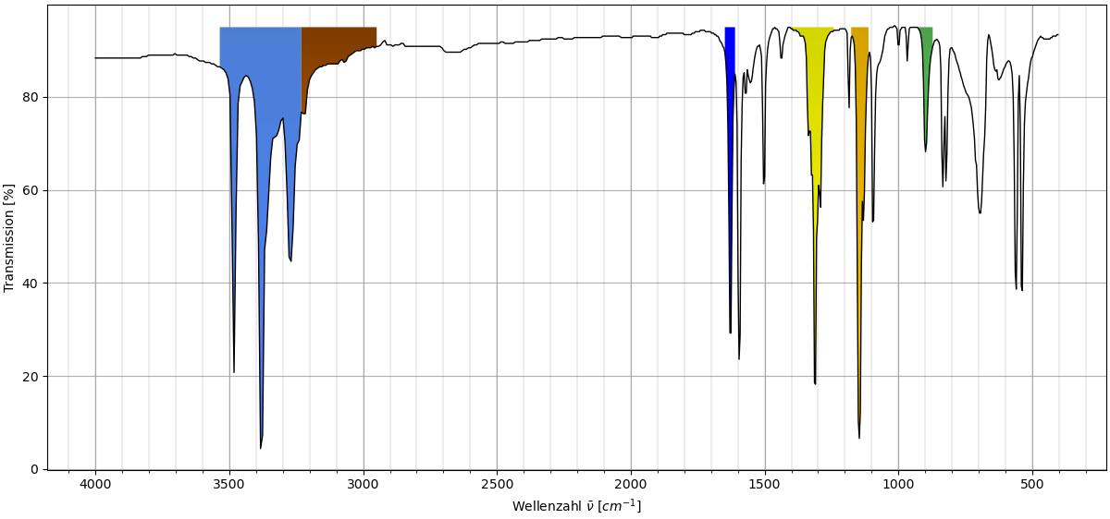

Frequenz  [cm^{–1}] | Funktionelle Gruppe | Bemerkungen
3260-3500 | N-H | s
2950-3200 | C-H | s
1620 | N-H | d (Amin)
1600 | N-H | d (-SO₂-NH₂)
1150  1300 | S=O | s (unsymmetrisch)  s (symmetrisch)
700  900 | S-N | s

Vergleichen Sie jetzt Ihr Spektrum von p-Acetamidobenzolsulfonylchlorid mit dem Literaturspektrum. Welche neuen oder nicht mehr vorhandenen Peaks lassen auf eine erfolgreiche Reaktion schliessen? Umkreisen Sie den/die Peaks im Spektrum.

Die neu eingetretene NH₂-Gruppe kann durch den Peak bei etwa 900 cm⁻¹ nachgewiesen werden.

3. Schlussfolgerungen

Beantworten Sie jetzt die zentralen Fragen zum Erfolg Ihrer Synthese mit kurzer Begründung
• Verlief der Reaktionsschritt vollständig, d.h. entspricht Ihr Spektrum dem Lilteraturspektrum?

• Hat sich ihr Zwischenprodukt zersetzt?

• Handelt es sich bei Ihrem Endprodukt tatsächlich um Sulfanilamid?

